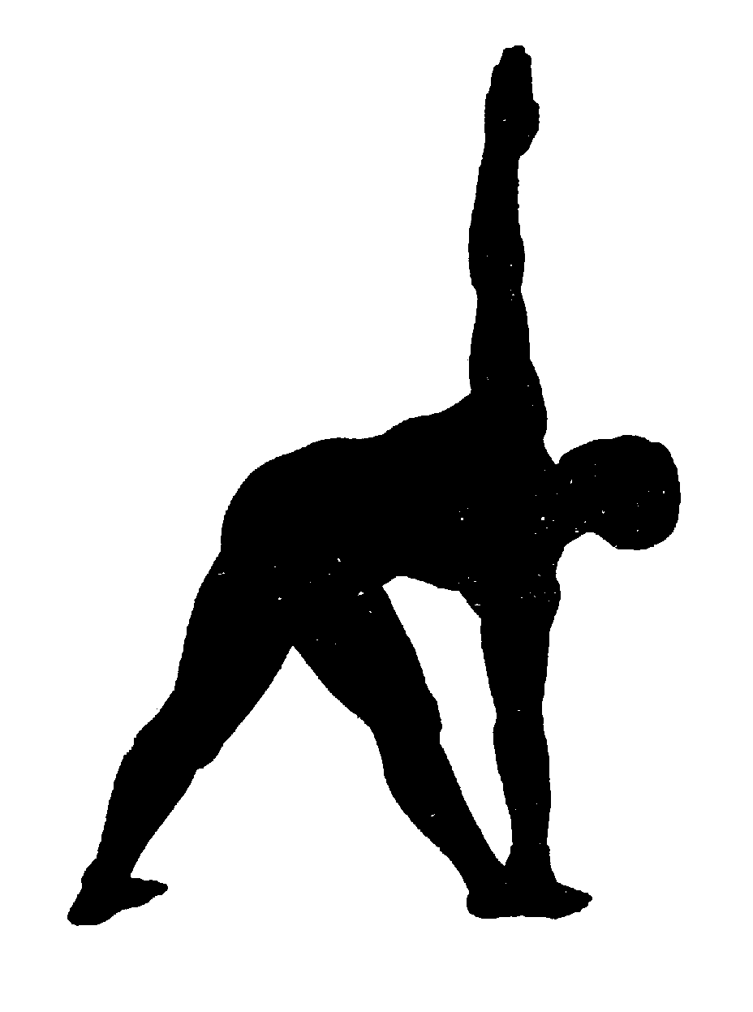

für Yoga & Autogenes Training
Achtermannstr. 10-12, 48143 Münster
Tel.: 0251 -- 79 58 85
Mobil: 0175 - 11 57 553
Email: lars_rimboeck@yahoo.com

Skribte zum Yoga

Der achtgliedrige Yoga des Patanjali (astanga-yoga).

Der achtgliedrige Yoga wird von Patanjali im Sutra 2.29 wie folgt beschrieben: ,,yama - niyama - asana - pranyama - pratyahara - dharana - dhyana - samadhayo´ stav angani", ,,Äußere und innere Disziplin (yama und niyama), Körperhaltungen, Atemregelung, Zurückhalten der Sinne (von den Objekten), Konzentration, Meditation und Versenkung sind die acht Aspekte des Yoga.¹
Yama und Niyama unterteilen sich jeweils in fünf einzelne Aspekte, welche in den Sutras 2.30 und 2.32 genau definiert werden.,, ahimsa - satya - asteya - brahmacarya - aparigraha yamah.", ,,Gewaltlosigkeit, Wahrhaftigkeit, Nicht stehlen, reiner Lebenswandel und Nicht Besitzergreifen sind die (Regeln der) äußeren Disziplin (yama)".² ,,sauca - santosa - tapah -svadhyaya - isvarapranidhanani niyamah.", ,, Reinheit - innere Ruhe - Askese - eigenes Studium und Hingabe an Gott sind die inneren Disziplinen (niyama)."³
Zunächst einmal ist es wichtig zu sehen, daß alle acht Glieder des Yoga Teil des einen Yoga und untrennbar miteinander verbunden sind. Es ist nicht so daß wir sagen können wir beginnen mit yama oder niyama und gehen dann Schritt für Schritt weiter. Die weitläufige Interpretation, den achtgliedrigen Yoga als Pfad oder Weg anzusehen, ist falsches Verständnis, denn Patanjali bezeichnet die acht Aspekte als ,,angas", als Glieder des einen Wesens.
Wenn ein Baby geboren wird ist es ja auch nicht so daß es Glied für Glied zur Welt kommt oder eine Ansammlung von Körperteilen ist, sondern es ist von Geburt an ein vollständiges Wesen, bei dem sich die einzelnen Körperteile unterschiedlich schnell entwickeln. Aber alle Körperteile müssen direkt von der Geburt an vorhanden sein.
Würden wir versuchen diese einzelnen Glieder eins nach dem anderen zu bearbeiten und zum Beispiel zuerst yama dann niyama und so weiter zu betrachten und zu verstehen versuchen, wären wir tot bevor wir am Ende angekommen sind. Es gibt wohl einzelne Richtungen, die behaupten daß wir uns erst mit dem samyama, also den letzten drei Gliedern des Yoga, dharana, dhyana und samadhi, auseinandersetzten sollen, wenn wir fest in yama begründet sind. Aber das kann nicht richtig sein, denn yama wird erst möglich wenn alle anderen Glieder gemeinsam praktiziert werden. Zu Beginn der Auseinandersetzung mit dem Yoga sollten wir sicherstellen, daß alle acht Glieder in Ordnung sind und zusammen eine Ganzheit bilden.
Yama wird häufig als die innere Disziplin dargestellt und niyama als die äußere Disziplin aber beide diese Glieder des astanga mit ihren jeweils fünf Aspekten können wir nicht üben, sondern es sind spirituelle Wahrheiten, die verstanden werden wollen. Disziplin meint hier jedoch nicht etwas, daß wir uns vornehmen, erzwingen oder üben könnten, sondern sie entsteht wenn der einzelne immer ruhiger und gesammelter wird.
Hätten wir Yama verwirklicht wären wir bereits erleuchtet um es mit den Worten von Swami Venkatesananda zu sagen.
Yama und niyama geben uns vielmehr Hinweise, was in den Asanas dem Pranayama und der restlichen Yogapraxis zu beachten ist.⁴
Auch die folgenden Glieder bezeichnen die Art, in der wir üben sollten. Die Asanas als die körperlichen Übungen sind ohne die anderen Glieder nicht mehr als schiere Gymnastik, wenn sie mechanisch oder gar unter sportlichen Gesichtspunkten geübt werden.
Oft werden jedoch leider die letzen vier Glieder des Yoga getrennt von den anderen behandelt, und zwar nach dem Motto: Erst sind Asana und Pranayama zu üben und dann kannst du mit Pratyahara beginnen. Wenn aber ein Mensch aufgrund körperlicher Einschränkungen keine Asanas ausführen kann? Wären wir in den Übungen den Objekten der äußeren Welt verhaftet, könnten wir die immense Achtsamkeit in den Übungen nicht aufbringen, die alles wahrnimmt ohne es zu bewerten, ohne zu kämpfen und ohne den Wunsch, etwas zu verändern. Und auch hier wird deutlich, daß ein Üben des samyama ohne pratyahara, yama und niyama schlecht möglich ist.
Die letzten drei Glieder, das samyama, folgen eines aus dem anderen, sind aber dennoch nicht von den anderen Gliedern zu trennen, wie es häufig geschieht. Die Trennung zwischen Hatha-Yoga und Raja-Yoga, die häufig gelehrt wird, ist nicht haltbar und entspringt dem westlich wissenschaftlichen Geist, alles in Fragmente zu zerteilen Es gibt nur einen Yoga.
Dharana, die Konzentration auf das Eine ohne ein Zweites, so daß die Trennung zwischen dem Betrachter und dem betrachteten Objekt in einer ganzheitlichen Erfahrung schwindet, gibt uns ebenso einen Hinweis für die Übungen, die Körper, Atmung und die Bewegungen des Geistes wieder zusammenbringen. Das zeigt uns schon der Name Yoga, der einen ähnlichen Wortstamm hat wie unser westliches Wort Religion, welches aus dem Lateinischen von religere - wieder anbinden, wieder in Beziehung sein, abgeleitet ist. Nachdem sich der Geist an das Eine ohne ein Zweites geheftet hat, entsteht dhyana als eine Zwischenbewegung des inneren Sinnes. Ähnlich wie ein Fluß, der zeitweise stockt, enthüllt sich das Selbst dem Blick, entschwindet dann aber trotz aller Konzentration wieder. Nachdem wir zum ersten Mal unser Selbst gewahr wurden, folgt dann die höchste Vollendung in Form des letzten Gliedes samadhi, der Versenkung.
Es gibt zwei Arten von samadhi: Savikalpa, samprajnata, die Versunkenheit bei vollem Bewußtsein der Dualität zwischen dem Wahrnehmenden und dem Wahrgenommen, zwischen Subjekt und Objekt, zwischen dem betrachtenden inneren Sinn und dem Selbst
Nirvikalpa, asamprajnata ist die Versunkenheit, in der alle Trennung, alle Dualität endet. Es bleibt kein Bewußtsein eines Unterschiedes zwischen dem Wahrnehmenden und dem Wahrgenommen übrig.
Zusammenfassend können wir also sagen, daß alle acht Glieder des Yoga eine untrennbare Einheit bilden. So wie der Gärtner, wenn er einen Baum pflanzen möchte, nicht erst die Wurzeln, dann den Stamm, die Äste, die Blätter und schlußendlich die Blüten pflanzt, sondern nur den Samen in die Erde legt, ihn bewässert, düngt und pflegt, bis schließlich der Baum herangewachsen ist, ist es auch im Yoga. Wir legen in dem Moment wo, wir mit dem Yoga beginnen den Samen zur Verwirklichung des Selbst, in dem bereits alles vorhanden ist, auch wenn es anfangs als nicht sichtbar erscheint.
Der achtgliedrige Yoga gibt uns sozusagen Pflegehinweise für unseren Baum als Symbol der Selbstverwirklichung, damit er kraftvoll und gesund heranwachsen kann.

_________________________________________________________________________________

1. Deshpande, Patanjali, Die Wurzeln des Yoga, Übersetzung von Bettina Bäumer, fünfte Auflage 1985, Scherz
Verlag, S.115
2. Deshpande, a.a. O. S.119
3. Deshpande, a.a. O. S.119, 120
4. vgl. auch: The Yoga Sutras of Patanjali, Swami Venkatesananda, Divine Life Society 1998, S. 181
ff.

